Chemical composition of Portland cement
The primary materials used in Portland cement manufacture are mainly :
Lime جير , Silica ثنائي اوكسيد السليكون , alumina اوكسيد الالمنيوم له نقطة انصهار له نقطة انصهار 2050 درجة مئوية and iron oxide.

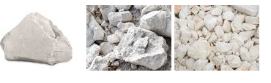

جير

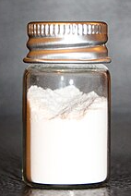

ثنائي اوكسيد السليكون , مكون اساسي لمعظم انواع الزجاج والخرسانة

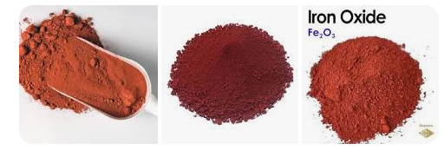

Iron oxide :

These compounds interact with each other inside the oven to form more complex materials and compounds, and a small amount of non- united lime جير غير متحد due to lack of time to combines with other compounds,
these chemical reactions continue inside the oven until the chemical equilibrium state is reached,
as a result, :

The burning product of clinker contains four main compounds :

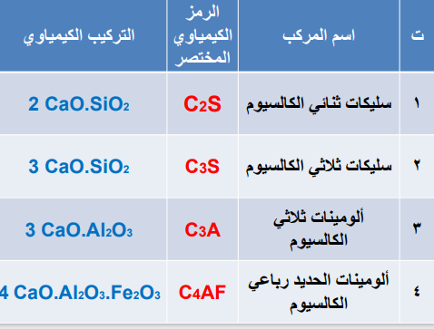

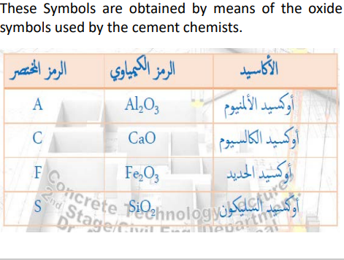

The burning product of clinker contains four main compounds :
يتكلم عن نوع التفاعل بطيء ام سريع ام معتدل وتبعا لذلك كمية الحرارة المنبعثة , وقابلية التحمل الاولي و النهائي للانضغاط كبيرة ام قليلة ام جيدة ونسبة التكوين بالنسبة الى وزن الاسمنت
Di-Calcium Silicate, C2S : سلكيات ثنائي الكالسيوم
This compound is characterized by its slow reaction speed
and gives little heat during the reaction,
initial bearing التحمل الاولي to resist compression لمقاومة الانضغاط is weak , but its
final bearing التحمل النهائي is good.

Tri-Calcium Silicate, C3S : سلكيات ثلاثي الكالسيوم
This compound is characterized by its moderate reaction speed, and it liberates a good amount of heat during the reaction, ويطلق كمية جيدة من الحرارة أثناء التفاعل،
Initial and final bearing is good, and this compound
was form with C2S سليكات ثنائي الكالسيوم is about (60-80)% of Portland cement.

Tri-Calcium Aluminate, C3A : الومينات ثلاثي الكالسيوم ( concern )

This compound is characterized by its rapid reaction تفاعل سريع and release a large amount of heat during the reaction.
initial bearing compression قابلية التحول الاولي للانضغاط جيدة is good , but its final bearing is weak.

and this compound is a concern , due to هذا المركب هو مصدر قلق
its great interaction with Salt, Which leads to .تلف او اضعاف الاسمنت damage of cement

Tetra-Calcium Aluminate Ferrite, C4AF : الومينات الحديد رباعي الكالسيوم

It represents a group of oxides similar in properties to previous oxides, and reacts with water at a speed lower than C3A الومينات ثلاثي الكالسيوم

*Water compounds المركبات المائية are more stable than C3A compounds and less stable than hydrated calcium silicate compounds.مركبات سلكات الكالسيوم المائية

The hydration temperature درجة الحرارة المائية is higher than that generated by C2S سلكات ثنائي الكالسيوم and less than the other compounds
is found by (5-10)% of the weight of cement and has little impact on it.

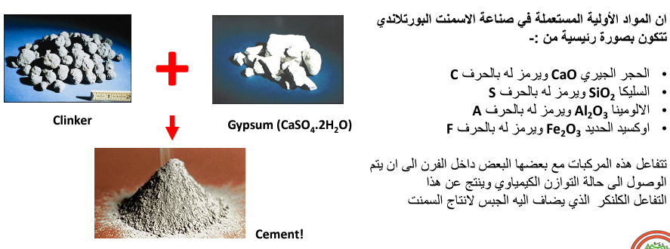

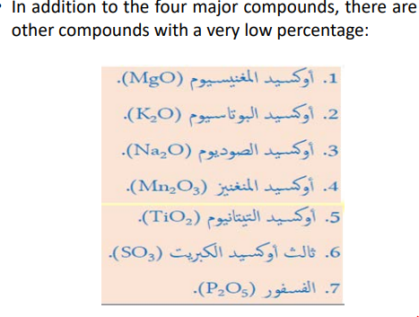
.

توازن الطور : اتزان غير متجانس مؤلف من مادة واحدة او عدة مواد قادرة على الانتقال من طور الى اخر دون تفاعل كيميائي , كانتقال الماء من الحالة السائلة الى الغازية و بالعكس

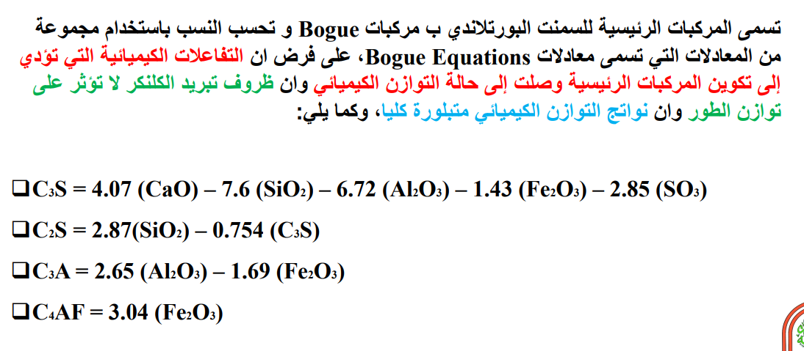

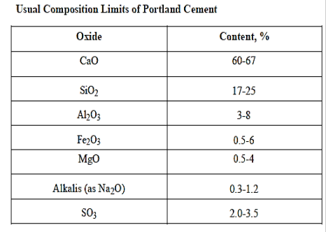

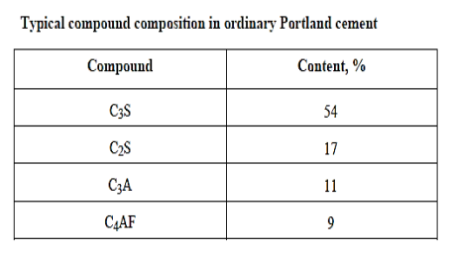

الإماهة: تجمع جزيئات الماء حول الأيونات (الشوارد) المنحلة، حيث تنشأ ما يعرف بكرة مائية حول الشاردة المركزية

Two of the minor compounds are of particular interest: K2O and Na2O,
known as the alkalis قلويات (0.4-1.3% by weight of cement)

found to react with the reactive silica in some aggregates,
وجد أنه القلويات اعلاه يتفاعل مع السيليكا الفعالة الموجودة في بعض الركام
the products of the reaction causing increase in volume leading to disintegration تحطم او تھشم of the concrete

. Increase in the alkalis percentage has been observed to affect the setting time and the rate of the gain of strength of cement .
وقد لوحظ أن زيادة نسبة القلويات تؤثر على زمن التجمد ومعدل اكتساب قوة الأسمنت
.
*SO3 form low percentage of cement weight. SO3 comes from the gypsum added (2-6% by weight) during grinding of the clinker خلال طحن الكلنكر , and from the
impurities الشوائب in the raw materials, also from the fuel الوقود used through firing process.

• Iraqi specification no. 5 limited max. SO3 by 2.5% when C3A ≤ 7%, and by 3% when C3A> 7% .

MgO, present in the cement by 1-4%, which comes from the magnesia compounds present in the raw materials .
والذي يأتي من مركبات المغنيسيا الموجودة في المواد الخام

Iraqi specification no. 5 limited max. MgO by 5%, to control the expansion resulted from the hydration ترطيب of this compound in the hardened concrete.
MgO بنسبة 5%، للتحكم في التمدد الناتج عن ترطيب هذا المركب في الخرسانة المتصلدة
When the magnesia is in amorphous form غير منتظم الشكل , it has no harmful effect on the concrete. تاثير غير ضار على الكونكريت

• Other minor compounds such as TiO2, اوكسيد التيتانيوم Mn2O3, اوكسيد المنغنيز
P2O5 الفسفورrepresent < 1%, and they have little importance.

